Dragi učenici,
u skladu s našim današnjim školskim rasporedom, šaljem vam nekoliko aktivnosti koje trebate napraviti.

1. Razmisli i odgovori u bilježnicu:
Koji organski sustav povezuje sve organe i tkiva, a osobito je važna njegova povezanost s dišnim i probavnim sustavom?
2. Zapišite u bilježnicu naslov Krv – dio optjecajnog sustava
Nakon toga otvorite sljedeću poveznicu za video i preslušajte sadržaje koje predaje profesorica, pažljivo proučite i slušajte video kako bi mogli riješiti radni listić i utvrditi ovo gradivo.
http://www.eduvizija.hr/portal/lekcija/8-razred-biologija-krv#video
https://edpuzzle.com/media/5e664a1d30c0f44133f822d7 ovdje se nalazi video sadržaj koji se odnosi na crvene krvne stanice. Pogledajte ga kako bi mogli utvrditi kako djeluju i koja je uloga crvenih krvnih stanica.
Nakon toga otvorite sljedeću poveznicu kako bi saznali koja je uloga bijelih krvnih stanica i kako djeluje naš imunološki sustav. Pogledajte video sadržaj.
https://edpuzzle.com/media/58d919a4d6ce1b3e0db6d9c0
3. Proučite tekst i promotrite slike u udžbeniku na stranici 102. Prepišite u bilježnicu tablicu s priloženog Radnog listića – SASTAV KRVI te je popunite odgovarajućim podatcima.
4. Nakon toga proučite tekst u udžbeniku na stranici 103. o krvnim grupama te u Radnom listiću – SASTAV KRVI i riješite 2. zadatak u bilježnicu ispod prve tablice.
SASTAV KRVI
1. Popuni tablicu odgovarajućim podatcima na temelju teksta u udžbeniku na stranici 102.

SASTOJAK KRVI | GDJE NASTAJU? | OPIS GRAĐE | ULOGA U TIJELU
CRVENE KRVNE STANICE
BIJELE KRVNE STANICE

KRVNE PLOČICE

KRVNA PLAZMA  X | SASTAV | ULOGA U TIJELU

2. a. Popuni tablicu tako da u desni stupac upišeš krvnu grupu (jednu ili više) koju može primiti osoba krvne grupe napisane u lijevome stupcu.
Da lakše odrediš podudarnost između različitih krvnih grupa, prouči sliku pokraj tablice u koju trebaš upisati svoje odgovore. Sliku precrtaj u bilježnicu!
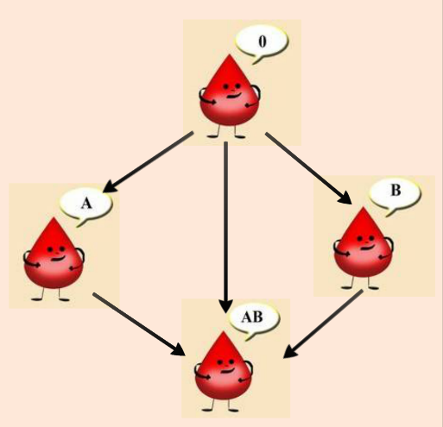
KRVNA GRUPA  PRIMATELJA | KRVNA GRUPA  DAVATELJA
A
B
AB
0

b. Odgovori na pitanja.

Koje je krvne grupe osoba koja može svima dati krv? __________________
Koje je krvne grupe osoba koja može primiti krv svih krvnih grupa? _________________
Zašto je važno znati svoju krvnu grupu? ____________________________________________________________________________________________________________________________________________________________
Zašto osobe koje su u kontaktu s tuđom krvi (naprimjer, medicinsko osoblje) nosi zaštitne gumene rukavice? ____________________________________________________________________________________________________________
Koja su dva najpoznatija načina određivanja krvnih grupa?
___________________________________________________________________________
Što je transfuzija?
___________________________________________________________________________
Za ponavljanje sadržaja riješite sljedeći kviz te mi pošaljite rezultate kviza u CHAT.
http://www.eduvizija.hr/portal/lekcija/8-razred-biologija-krv#quiz
Kad ovo odradite, poslikanu bilježnicu pošaljite u CHAT kako bih zabilježila današnju aktivnost.
DOMAĆA ZADAĆA: Odgovorite na pitanja na str. 103. sa stražnje str. bilježnice. Piši odgovore punim rečenicama. Nije potrebno pisati pitanje.
RB. str. 72. 2 zadatak i 73.str. 4. i 5. zadatak
Vremena za DZ imate do iduće srijede!

